**ЗАДАЧА- 1. Определить аналитическим и графическим способами усилия в стер­жнях АВ и ВС заданной стержневой системы (рис. 1).**

Дано: F = **10** кН α1, = 60°; α2 = 90°

Определить: усилия SВA и SВC

1. Аналитические решение:

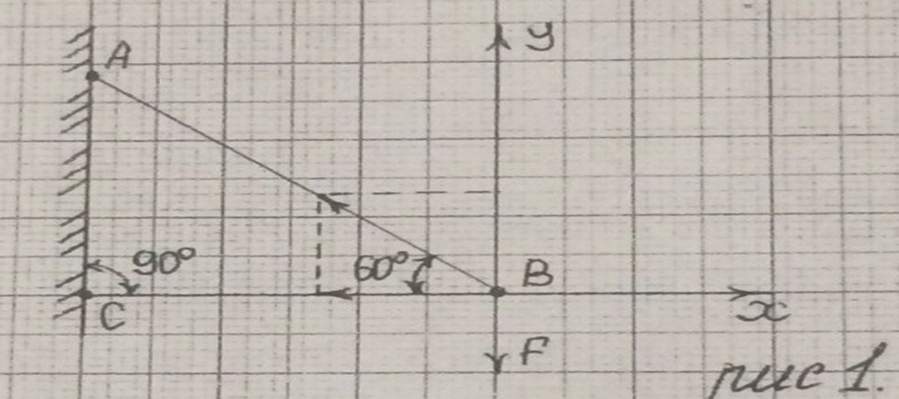

Рассмотрим равновесие узла В (рис 1). Отбросим стержни ВА, ВС, заменив их усилиями SBA, SBC. Считаем, что стержни растянуты.

На узел В действуют силы; сила F усилия в стержнях SВА, SBC. (рис 2)

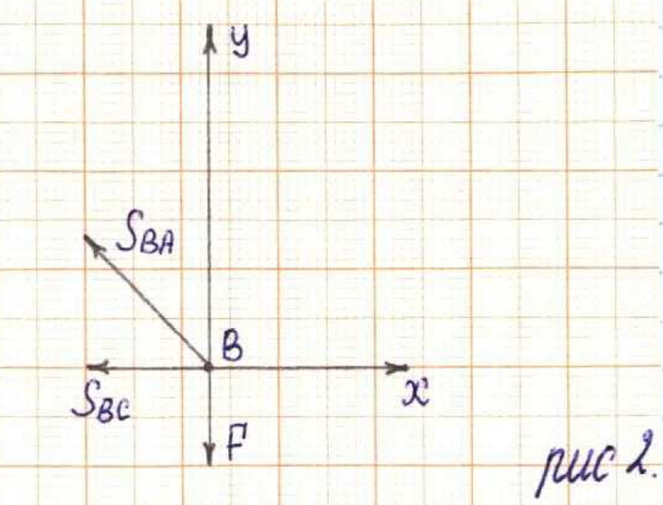

Выберем координатные оси х, у, так, чтобы, одна неизвестная реакция (SBC) была перпендикулярна одной из осей (ось у), а другая параллельна оси Х. Обозначаем углы и составим 2 уравнения равновесия для полученной плоской сходящийся системы сил.

а) Сумма проекций всех сил на ось х:



б) Сумма проекций всех сил на ось у:



Определим исходные реакции:

 *кН*

 *кН.*

Знаки указывают, что стержень ВС сжимается, стержень ВА растягивается.

1. Определим реакции графическим способом

Выбираем масштаб сил 1:1

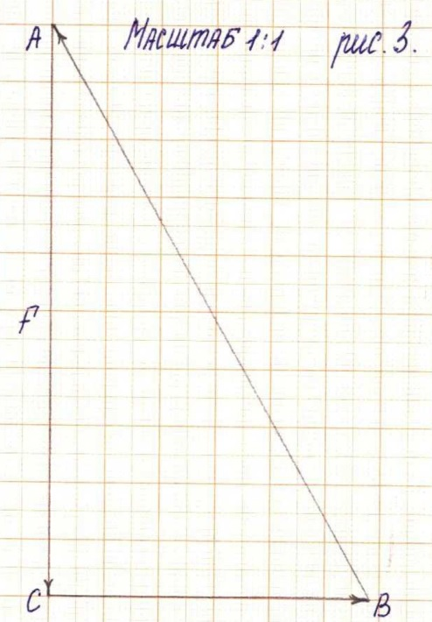

AC = F = **10** *см*

ВС = 5,8 *см*

ВА = 11,5 *см*

Из произвольной точки А откладываем силу F в выбранном масштабе (1:1), т.е F = 10 (*см*). Из конца и начала этого вектора (рис. 3) проводим линии параллельные стержням, которые пересекутся в точке В. Измеряем отрезки.

***Ответ:*** Аналитическое решение: SВА = 11,5 *кН*, SBC = - 5,8 *кН* ( знак указывает, что стержень сжат ).

Графическое решение: SВА = 11,5 *кН*, SBC = 5,8 *кН.*

Вариант задачи определяется по последней цифре шифра – номера зачетной книжки и студенческого билета студента.

|  |  |
| --- | --- |
| ***Вариант*** | ***F, кН*** |
| ***1*** | *20* |
| ***2*** | *30* |
| ***3*** | *40* |
| ***4*** | *15* |
| ***5*** | *25* |
| ***6*** | *35* |
| ***7*** | *45* |
| ***8*** | *55* |
| ***9*** | *50* |
| ***10*** | *60* |